ΥΠΕΡΦΟΡΟΛΟΓΗΣΗ

TEYXΟΣ 45 | 27 Ιουνίου 2019
Στοίχημα επιβίωσης για τη χώρα η ανταγωνιστική φορολογία σε εργασία και παραγωγή!
Παρά τη σημαντική βελτίωση της δημοσιονομικής θέσης της χώρας, η υπερφορολόγηση συνεχίζει να αποτελεί πιεστικό πρόβλημα για την κοινωνία και την οικονομία:
- Η υπερφορολόγηση μεγιστοποιείται στη μεσαία τάξη και ιδιαίτερα στα εισοδήματα των μισθωτών του ιδιωτικού τομέα που κατά τεκμήριο έχουν υψηλές δεξιότητες και καταλαμβάνουν θέσεις ευθύνης στην αγορά εργασίας. Ως αποτέλεσμα οι πλέον παραγωγικοί συμπολίτες μας περιορίζονται συχνά σε επαγγελματικές σταδιοδρομίες με χαμηλότερα εισοδήματα ή μεταναστεύουν μαζικά. Έτσι όμως η οικονομία και οι επιχειρήσεις χάνουν τα πλέον παραγωγικά και διεθνώς περιζήτητα στελέχη τους. Τα στελέχη αυτά έχουν κρίσιμο ρόλο στη διασφάλιση της ανταγωνιστικότητας των επιχειρήσεων και είναι αυτά που εξασφαλίζουν την ικανότητα της οικονομίας και κοινωνίας να αξιοποιήσει, τελικά προς όφελος όλων, τις ευκαιρίες που δίνει η 4η βιομηχανική επανάσταση.
- Οι ποιοτικές αδυναμίες της χώρας και το στρεβλό παραγωγικό μοντέλο που ακολουθεί εδώ και δεκαετίες είναι σε μεγάλο βαθμό αποτέλεσμα των κινήτρων που δίνει η δομή του φορολογικού συστήματος και η οποία δεν έχει αλλάξει στα χρόνια της κρίσης. Έτσι, πολλές επιχειρήσεις συνεχίζουν να επιλέγουν τη, μερική έστω, δραστηριοποίηση στην παραοικονομία και σε κλάδους που διευκολύνουν την επιλογή αυτή για να αποφύγουν το πλήρες κόστος της υπερφορολόγησης. Η επιλογή αυτή όμως έχει μεγάλο κόστος. Οι επιχειρήσεις εγκλωβίζονται σε ανοργάνωτα και μικρά σχήματα χαμηλής ανταγωνιστικότητας που δεν έχουν ελπίδα επιβίωσης στην εποχή της 4^{ης} βιομηχανικής επανάστασης. Οι θέσεις εργασίας που δημιουργούνται από τις επιχειρήσεις αυτές είναι σχετικά λίγες, συχνά ημιδηλωμένες, χαμηλών προοπτικών και χαμηλών αμοιβών. Το δημόσιο ταμείο χάνει σημαντικά έσοδα. Η οικονομία ως σύνολο παραμένει μη ανταγωνιστική με μια σχετικά αδύναμη παραγωγική βάση και, τέλος, η κοινωνία βιώνει τις συνέπειες όλων των προαναφερόμενων.
- Υπάρχει έντονος διεθνής φορολογικός ανταγωνισμός από γειτονικές και μη χώρες που προτείνουν ένα καλύτερο συνδυασμό λογικών ή και χαμηλών φόρων και ανταποδοτικών παροχών και ο ανταγωνισμός αυτός θα εντείνεται όσο θα εδραιώνεται η 4^{η} βιομηχανική επανάσταση.
Η συνέχιση αυτής της κατάστασης δεν είναι βιώσιμη. Αν δεν αλλάξουμε το παραγωγικό μοντέλο της χώρας και αν δε δημιουργήσουμε μια ανταγωνιστική οικονομία, η φορολογητέα ύλη θα συνεχίσει να παραμένει αδύναμη και σταδιακά να διαβρώνεται. Αυτό θα έχει πολύ αρνητικές συνέπειες και για το ασφαλιστικό σύστημα διότι καθώς η χώρα μας γερνάει ταχύτατα, θα αυξάνει η εξάρτηση των δημοσίων εσόδων από μια όλο και στενότερη βάση των καλοπληρωτών φορολογούμενων. Σήμερα ακόμα και οι μεταμνημονιακές εκθέσεις του ΔΝΤ αναγνωρίζουν ότι η υπερφορολόγηση μιας στενής βάσης εμποδίζει την ανάπτυξη ενώ και οι κύριες πολιτικές δυνάμεις της χώρας συμφωνούν πλέον στην ανάγκη εκλογίκευσης των φορολογικών επιβαρύνσεων σε πολίτες και επιχειρήσεις.
Για να υπάρξει αυτή η ουσιαστική εκλογίκευση πρέπει να μειωθούν άμεσα οι πλέον αντιπαραγωγικές υπερβολές του φορολογικού συστήματος και το ύψος των φορολογικών και ασφαλιστικών επιβαρύνσεων να συγκλίνει σταδιακά προς την ανταποδοτικότητα των υπηρεσιών που προφέρει το κράτος. Η δημοσιονομική πραγματικότητα επιβάλλει οι μειώσεις φόρων να επικεντρώνονται κατά προτεραιότητα εκεί που θα υπάρξει η μεγαλύτερη αύξηση της απασχόλησης και της ποιοτικής φορολογητέας ύλης. Για το λόγο αυτό οι μειώσεις φόρων πρέπει να επικεντρωθούν καταρχήν σε (α) μια σημαντική μείωση των φόρων και ασφαλιστικών εισφορών στη μισθωτή εργασία του ιδιωτικού τομέα, (β) την περαιτέρω βελτίωση των επιβαρύνσεων σε επιχειρηματικά κέρδη και διανεμόμενα μερίσματα παράλληλα με τη βελτίωση κρίσιμων παραμέτρων του φορολογικού συστήματος για τις επιχειρήσεις όπως είναι το πλαίσιο μεταφοράς ζημιών και συμψηφισμού τους με μελλοντικά κέρδη, θέματα αποσβέσεων και ζητήματα group taxation και (γ) την εκλογίκευση και εναρμόνιση με το ενωσιακό δίκαιο του πλαισίου των ευθυνών διοικητών επιχειρήσεων. Επίσης πρέπει να υπάρξει εκλογίκευση των φόρων κατανάλωσης που επιβαρύνουν κρίσιμες εισροές για σημαντικούς κλάδους της οικονομίας, που περιλαμβάνουν τη μεταποίηση, τις ψηφιακές υπηρεσίες, τις μεταφορές επιβατών και τον τουρισμό καθώς και των φόρων επί ακινήτων. Τέλος, πρέπει να υπάρξει πιο αποτελεσματική θωράκιση της αγοράς από τη λαθραία διακίνηση αγαθών και ενίσχυση πρωτοβουλιών για διάδοση των ηλεκτρονικών πληρωμών με επικέντρωση στην υποχρεωτική εφαρμογή της ηλεκτρονικής τιμολόγησης και την ηλεκτρονική παρακολούθηση των διακινήσεων φορτίων στην Ελλάδα.
Ανεξάρτητα από τον προτεινόμενο ρυθμό και το βάθος η μείωση της υπερφορόλογησης στην εργασία και στην παραγωγή μπορεί να αποδειχθεί ως ένα σημείο ευρύτερης πολιτικής σύγκλησης και κοινωνικής συναίνεσης, που θα αποτελέσει την επόμενη εμβληματική διαρθρωτική μεταρρύθμιση της χώρας και θα ανοίξει το δρόμο για την αλλαγή του παραγωγικού υποδείγματος της χώρας.


Συντάχθηκε σε συνεργασία με την Επιτροπή Φορολογικών από τον Τομέα Μακροοικονομικής Ανάλυσης και Ευρωπαϊκών Υποθέσεων του ΣΕΒ. Συνοδέυεται από την επικαιροποίηση της παρουσίασης που είχε δημοσιευτεί πρώτη φορά τον Μάϊο 2018.
Εισαγωγή
Στα χρόνια των προγραμμάτων προσαρμογής δόθηκε συχνά προτεραιότητα στην επίτευξη των δημοσιονομικών στόχων, αφήνοντας σε δεύτερη μοίρα την αναζήτηση ενός βέλτιστου μίγματος, που να λαμβάνει υπόψη και οικονομικούς και κοινωνικούς στόχους, για αυτή την προσαρμογή και την προώθηση μεταρρυθμίσεων στις αγορές και τον ρόλο λειτουργίας της διοίκησης. Έτσι, δυστυχών, δεν διατηρήθηκε μια εύλογη ισορροπία ανάμεσα στις αυξήσεις φόρων και τον εξορθολογισμό δαπανών, με τις αυξήσεις φόρων να προκρίνονται σταθερά των μειώσεων δαπανών. Επιπλέον, δεν αξιολογήθηκαν τα όποια δημοσιονομικά μέτρα με μια μεθοδολογία που τα ιεραρχούσε και βάσει των επιπτώσεων τους σε απασχόληση και παραγωγή ή τη συμβολή τους στον ποιοτικό παραγωγικό μετασχηματισμό. Έτσι, οι μεγαλύτερες αυξήσεις έγιναν σε εκείνους τους φόρους που ήδη ήταν υψηλοί και σε εκείνες τις ομάδες του πληθυσμού που ήδη πλήρωναν τους περισσότερους φόρους επειδή όπως και στο παρελθόν:
α) ήταν οι πιο εύκολοι φόροι για να αυξηθούν και
β) αφορούσαν τις ομάδες φορολογούμενων με την μικρότερη ισχύ αντίστασης σε τέτοιες εξελίξεις, που είναι και ο λόγος για τον οποίο ήδη πλήρωναν το μεγαλύτερο μέρος των φόρων.
Ως αποτέλεσμα το φορολογικό σύστημα ενίσχυσε, αντί να απαλύνει, τα χαρακτηριστικά που είχε η οικονομία προ της κρίσης. Τα χαρακτηριστικά αυτά συνδέονται άμεσα με τις αδυναμίες της ελληνικής οικονομίας που οδήγησαν στην κρίση και που κατά προέκταση επίσης διατηρούνται έως σήμερα. Συγκεκριμένα:
- Η υψηλή και πολύ προοδευτική φορολόγηση (περιλαμβανόμενων των εισφορών) της μισθωτής εργασίας του ιδιωτικού τομέα, συνδέεται άμεσα με το έλλειμμα απασχόλησης στη χώρα, την έλλειψη πιο παραγωγικών, οργανωμένων επιχειρήσεων που κατάφεραν να μεγαλώσουν, τη σχετική αδυναμία της παραγωγικής βάσης της χώρας και τη μεγάλη έκταση της παραοικονομίας. Αυτή η παρατήρηση αφορά τη μισθωτή εργασία του ιδιωτικού τομέα όταν αμείβεται καλύτερα μέσω της πολύ προοδευτικής φορολογίας αλλά αφορά και μέσω των ασφαλιστικών εισφορών τα χαμηλότερα εισοδήματα, ακόμα και όταν κινούνται στο όριο του «αφορολόγητου» ή πάνω από αυτό.
- Η δυσμενής φορολογική αντιμετώπιση της επιχειρηματικότητας δεν περιορίζεται μόνο στους φορολογικούς συντελεστές επί των κερδών και διανεμόμενων μερισμάτων.
- Η φορολογική αβεβαιότητα, το γενικότερο πλαίσιο με τις ασάφειες και την αστάθεια του και κρίσιμες παράμετροι όπως ενδεικτικά ο χειρισμός των αποσβέσεων ή η δυνατότητα συμψηφισμού ζημιών με μελλοντικά κέρδη, πάντα έπλητταν, και συνεχίζουν να πλήττουν, ειδικά όσους επενδύουν σταθερά και με υψηλό ρυθμό σε παραγωγικές επενδύσεις.
- Φόροι κατανάλωσης σε κρίσιμες για τη χώρα υπηρεσίες όπως οι μεταφορές επιβατών και ο τουρισμός είναι δυσανάλογα υψηλοί (ενδεικτικά αναφέρονται οι υπηρεσίες επικοινωνιών, μεταφορές επιβατών από αέρα και θάλασσα, υπηρεσίες στέγασης και σίτισης), γεγονός που κατατάσσει τη χώρα σε μια μοναδική θέση:
  - Ενώ η Ελλάδα εξαρτάται σε τόσο μεγάλο βαθμό από τις εσωτερικές μεταφορές επιβατών, φορολογεί τις υπηρεσίες αυτές πολύ αυστηρά.
  - Αντίστοιχα, ενώ η Ελλάδα εξαρτάται σε σημαντικό βαθμό (και λόγω της παραγωγικής υστέρησης) από τον τουρισμό, επιβάλει τόσο υψηλή φορολογία σε καταλύματα και εστίαση. Η δε πρόσφατη μείωση του συντελεστή στην εστίαση αποτελεί μια σημαντική, αλλά μερική, εκλογίκευση.
  - Ενώ η Ελλάδα υστερεί πολύ στον ψηφιακό μετασχηματισμό, φορολογεί πολύ υψηλά τις υπηρεσίες που είναι απαραίτητες για αυτό τον μετασχηματισμό, με αποτέλεσμα την περαιτέρω καθυστέρησή του.
- Η επενδυτική ανταγωνιστικότητα βρίσκεται χαμηλά και κάθε παραγωγική επένδυση στην Ελλάδα βρίσκεται σε μειονεκτική θέση. Φόροι σε συντελεστές (όπως η μισθωτή εργασία και η ενέργεια), αδυναμίες σε δίκτυα και υποδομές, μη ανταγωνιστική λειτουργία αγορών δικτύων που αποτελούν κρίσιμες εισροές (π.χ. ενέργεια), πλαίσια εποπτείας που δίνουν έμφαση στους τύπους και τη μικροδιοίκηση, και οι γνωστές αδυναμίες σε χωροταξικό σχεδιασμό και διαδικασίες αδειοδότησης μαζί με την αστάθεια και ασάφεια του πλαισίου διαχρονικά επιβάρυναν αθροιστικά όποιον σχεδίαζε μακροπρόθεσμες επενδύσεις.
- Ενδιαφέρον στην παρούσα έχει ειδικά η φορολογική μεταχείριση του ηλεκτρικού ρεύματος για βιομηχανική χρήση στη «μεσαία τάση». Είναι μια αναχρονιστική κατηγοριοποίηση που διατηρεί η Ελλάδα, και που συνδέεται άμεσα με την εξαφάνιση ολόκληρων κλάδων της ελληνικής μεταποίησης. Η ιδιαιτερότητα αυτή του φορολογικού συστήματος πλαισιώνει τις άλλες αδυναμίες που δημιουργεί η αργή πορεία προς μια πλήρως διασυνδεδεμένη και απελευθερωμένη αγορά ενέργειας.
- Η Ελλάδα αποτελεί σπάνια περίπτωση χώρας που φορολογεί επιθετικά τόσο την εργασία όσο και το «κεραμίδι». Έτσι, από τη μια πλευρά στερεί δυνατότητες απασχόλησης, και από την άλλη, απαιτεί υψηλότατα καθαρά εισοδήματα για την καταβολή εξαιρετικά επαχθών φόρων, σε ευρωπαϊκό επίπεδο, για την κατοχή ακινήτων.
- Παρά τις πρόσφατες μειώσεις, οι φόροι σε διανεμόμενα μερίσματα και κέρδη παραμένουν υψηλοί. Επιπλέον, κρίσιμες για τις επιχειρήσεις παράμετροι του φορολογικού συστήματος, από το πλαίσιο αποσβέσεων και την περίοδο που είναι διαθέσιμη για τον συμψηφισμό ζημιών με μελλοντικά κέρδη έως το group taxation είναι από τις πλέον δυσμενείς στην Ευρώπη.
Όλα τα παραπάνω αποτελούν τροχοπέδη για την επιχειρηματική μεγέθυνση και τη δημιουργία ποιοτικών ευκαιριών απασχόλησης. Η επιχειρηματικότητα εγκλωβίζεται σε μικρά μη οργανωμένα σχήματα χαμηλής ανταγωνιστικότητας που είναι συμβατά με αυξημένη παραοικονομία και που προσφέρουν χαμηλότερη απασχόληση σε χαμηλότερες αμοιβές και με χειρότερες προοπτικές επαγγελματικής εξέλιξης.

Υψηλή και πολύ προοδευτική φορολόγηση της εργασίας στον ιδιωτικό τομέα
Η Ελλάδα φορολογεί υψηλά την εργασία και κυρίως πολύ προοδευτικά – για το λόγο αυτό η επιβάρυνση, σε σύγκριση με τις άλλες χώρες, αυξάνει τόσο γρήγορα όσο αυξάνει το εισοδηματικό κλιμάκιο.

- Για καθαρές ετήσιες αποδοχές €20.000 (Δ1), το Ελληνικό κράτος «αφαιρεί» από τους μισθωτούς, μέσω φόρων και εισφορών, κατά μέσο όρο το 44% από το ποσό που πληρώνει ο εργοδότης. Μόνο 6 ευρωπαϊκές χώρες αφαιρούν περισσότερο. Η πρόσφατη εξαγγελία μείωσης της ειδικής εισφοράς αλληλεγγύης μετατοπίζει την επιβάρυνση από φόρους και εισφορές στην περίπτωση αυτή στην 11^{η} υψηλότερη θέση της ανάμεσα σε 26 κράτη μέλη, πάντα άνω του μέσου όρου. Για να είναι ανταγωνιστικό το ποσοστό επιβάρυνσης με φόρους και εισφορές επί του κόστους του εργοδότη θα έπρεπε να είναι γύρω στο 35%.
- Για καθαρές αποδοχές €40.000 (Δ2) το χρόνο, «αφαιρείται» μέσω φόρων και εισφορών το 60% του ποσού που πληρώνει ο εργοδότης. Καμία ευρωπαϊκή χώρα δεν αφαιρεί περισσότερο. Η πρόσφατη εξαγγελία μείωσης της ειδικής εισφοράς αλληλεγγύης μειώνει αυτή την επιβάρυνση, αλλά δεν αλλάζει τη σχετική θέση της Ελλάδας. Ένα ανταγωνιστικό ποσοστό επιβάρυνσης θα ήταν γύρω στο 40%.

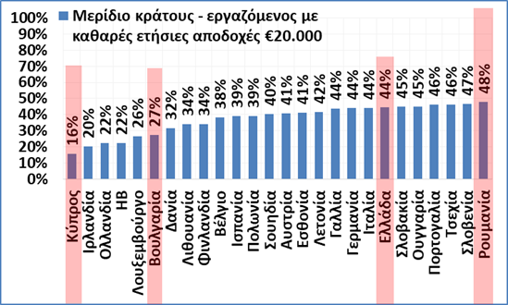
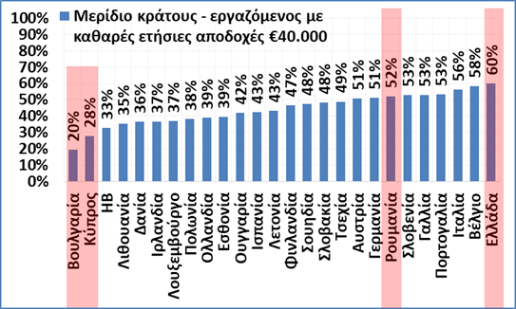

Δ1. Μερίδιο κράτους επί κόστους εργοδότη από μισθωτό ιδιωτικού τομέα με ετήσιες καθαρές αποδοχές €20.000. (Taxes in Europe Database TEDB European Commission, OECD Taxing Wages 2019 (2018 data. Για την Ελλάδα έχει εξαγγελθεί μείωση της ειδικής εισφοράς, η οποία όμως δεν έχει νομοθετηθεί ακόμα. Εφόσον υλοποιηθεί στην παρούσα περίπτωση θα βελτιώσει την κατάταξη της Ελλάδας κατά 4 θέσεις. Επεξεργασία ΣΕΒ.)
Δ2. Μερίδιο κράτους επί κόστους εργοδότη από μισθωτό ιδιωτικού τομέα με ετήσιες καθαρές αποδοχές €40.000. (Taxes in Europe Database TEDB European Commission, OECD Taxing Wages 2019 (2018 data). Για την Ελλάδα έχει εξαγγελθεί μείωση της ειδικής εισφοράς, η οποία όμως δεν έχει νομοθετηθεί ακόμα. Εφόσον υλοποιηθεί στην παρούσα περίπτωση θα μειώσει 1 π.μ. την επιβάρυνση αλλά δεν θα αλλάξει την κατάταξη της Ελλάδας. Επεξεργασία ΣΕΒ.)

Τα έσοδα από φόρους είναι λίγα επειδή οι φόροι είναι υψηλοί!
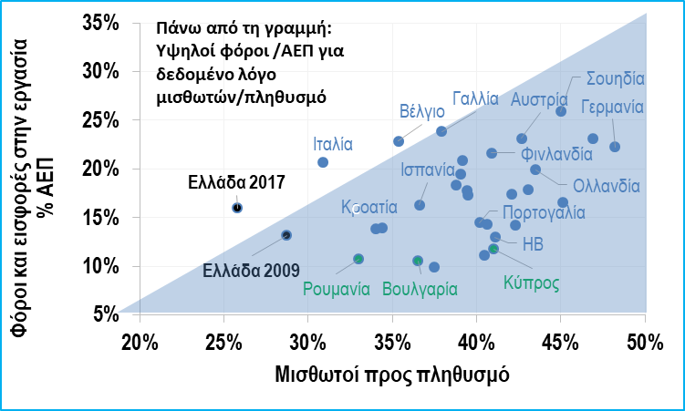
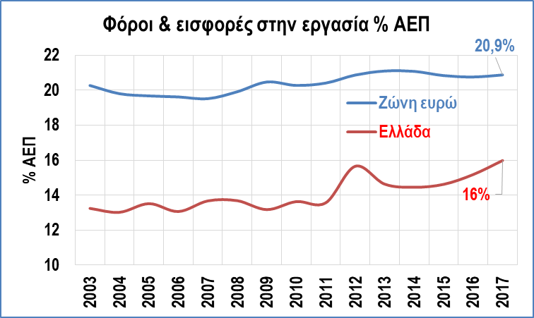
Δ4. Έσοδα κράτους από φόρους και εισφορές στην εργασία & μισθωτοί εργαζόμενοι προς πληθυσμό. (Taxation trends in the EU, 2018 (στοιχεία 2017), Eurostat.)
Δ3. Έσοδα κράτους από φόρους και εισφορές στην εργασία. (Taxation trends in the EU, 2018 (στοιχεία 2017).)
Παρά αυτή την πολύ υψηλή επιβάρυνση με φόρους και εισφορές, τα έσοδα του ελληνικού κράτους από φόρο εισοδήματος φυσικών προσώπων και από εισφορές στην εργασία υστερούν σημαντικά του ευρωπαϊκού μέσου όρου (ως ποσοστό του ΑΕΠ (Δ3). Αυτό συμβαίνει παρά τη μεγάλη & προοδευτική αύξηση των συντελεστών φόρου τα τελευταία χρόνια (Δ4), ακριβώς επειδή λόγω των υψηλών φόρων διατηρείται αδύναμο, σε σχέση με άλλες χώρες, το μέρος της οικονομικής δραστηριότητας και απασχόλησης που αποτελεί τον μεγαλύτερο τροφοδότη των κρατικών εσόδων.
Σε ότι αφορά τη μισθωτή εργασία στον ιδιωτικό τομέα οι υψηλοί φόροι (Δ2) ανά φορολογούμενο ταυτίζονται με χαμηλά έσοδα από φόρους και εισφορές στην εργασία και χαμηλή απασχόληση (Δ4). Αυτή η κατάσταση συνδέεται άμεσα και με τα μεγάλα προβλήματα της ελληνικής κοινωνίας: Επειδή οι δουλειές και ακόμα περισσότερο οι καλές δουλειές είναι λίγες, οι οικογένειες μένουν φτωχές. Ως συνέπεια εξαρτώνται από τις χαμηλής ποιότητας δημόσιες υπηρεσίες όπως υγείας, παιδείας, φροντίδας ηλικιωμένων και μεταφορών και ορθολογικά αποφεύγουν να κάνουν παιδιά.

- Η Ελλάδα εισπράττει από φόρους στην εργασία 16% του ΑΕΠ, με υψηλούς έως υψηλότατους συντελεστές, ενώ οι άλλες χώρες της Ε.Ε. εισπράττουν κατά μέσο όρο 5 ποσοστιαίες μονάδες του ΑΕΠ περισσότερα έσοδα με μικρότερη ποσοστιαία επιβάρυνση του κάθε εργαζόμενου.
- Στην Ελλάδα με την υψηλή φορολόγηση ειδικά της μισθωτής εργασίας του ιδιωτικού τομέα για κάθε 100 κατοίκους εργάζονται 25 μισθωτοί, ενώ στην Ευρώπη είναι 40 – δηλαδή 15 περισσότεροι για κάθε 100 κατοίκους.
Οι επιπτώσεις της υπερφορολόγησης στα δηλωμένα εισοδήματα και τα έσοδα από φόρο εισοδήματος φυσικών προσώπων

Η υπερφορολόγηση μειώνει και τα εισοδήματα και τους φορολογούμενους.
- Το 2009 527.000 φυσικά πρόσωπα είχαν ετήσιο εισόδημα άνω των €30.000. Το 2014 ήταν 275.000, παρά τη διεύρυνση της φορολογικής βάσης. Το 2017 ήταν 239.000.
- Το 2009 τα φυσικά πρόσωπα είχαν ετήσιο εισόδημα άνω των €30.000 πλήρωσαν φόρο εισοδήματος €5,4 δισ. Το 2014 ήταν €4 δισ., παρά τη διεύρυνση της φορολογικής βάσης, την αύξηση των συντελεστών και την εισαγωγή της «έκτακτης» εισφοράς. Το 2017 ήταν €3,9 δισ., παρά την παραπέρα αύξηση της προοδευτικότητας των φόρων και της «ειδικής» πλέον εισφοράς και την αύξηση της κατά κεφαλήν επιβάρυνσης (€45,1 χιλιάδες αντί €36,3 χιλιάδες για όσους έχουν ετήσιο εισόδημα άνω των€ 60.000 και €9,8 χιλιάδες αντί €9 χιλιάδες για όσους έχουν ετήσιο εισόδημα €30-60.000).
- Αυξάνοντας υπέρμετρα τους φόρους, το κράτος οδηγεί στην εξάλειψη αυτής της εισοδηματικής ομάδας που αποτελεί κάτω από το 3% των φορολογούμενων αλλά συνεισφέρει το 42% των συνολικών εσόδων του κράτους από το φόρο εισοδήματος φυσικών προσώπων και την ειδική εισφορά. Έτσι το κράτος μακροπρόθεσμα κινδυνεύει να χάσει αυτά τα έσοδα ή να αναγκαστεί να τα αναπληρώσει από τις χαμηλότερες εισοδηματικές ομάδες στις οποίες πλέον εγκλωβίζεται ο πληθυσμός.
- Με μια σοβαρή εκλογίκευση των φόρων και εισφορών στη μισθωτή εργασία του ιδιωτικού τομέα το κράτους θα μπορούσε να εισπράττει 5 ποσοστιαίες μονάδες του ΑΕΠ επιπλέον φόρο εισοδήματος φυσικών προσώπων.

Δ5. Δηλωμένα εισοδήματα, φορολογούμενοι και βεβαιωμένος φόρος & εισφορά αλληλεγγύης. (ΑΑΔΕ/ΓΓΠΣ ετήσια δελτία, επεξεργασία ΣΕΒ. 2017 = έτος που δημιουργήθηκαν τα εισοδήματα και αντιστοιχεί σε υποβολή δήλωσης & τελική εκκαθάριση του φόρου το 2018)
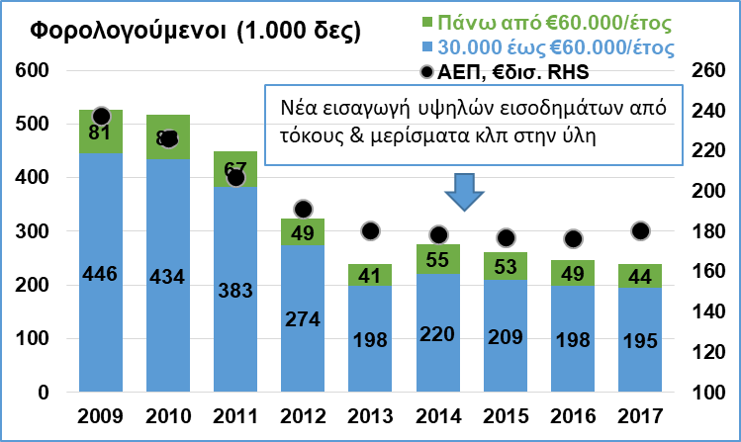
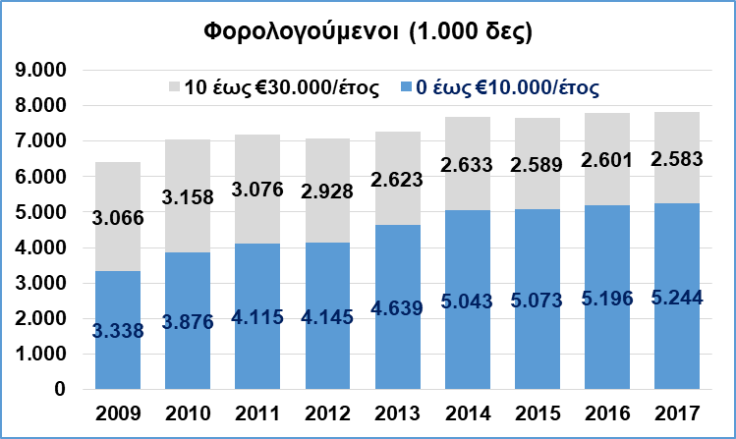
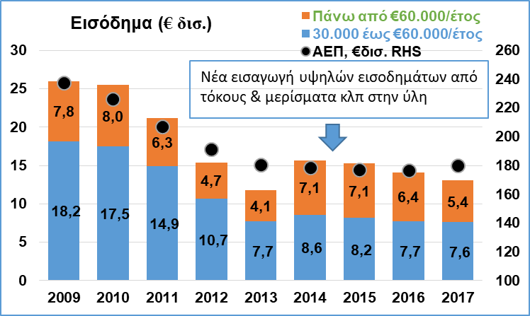
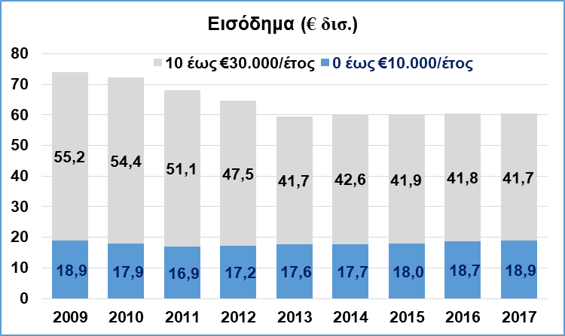
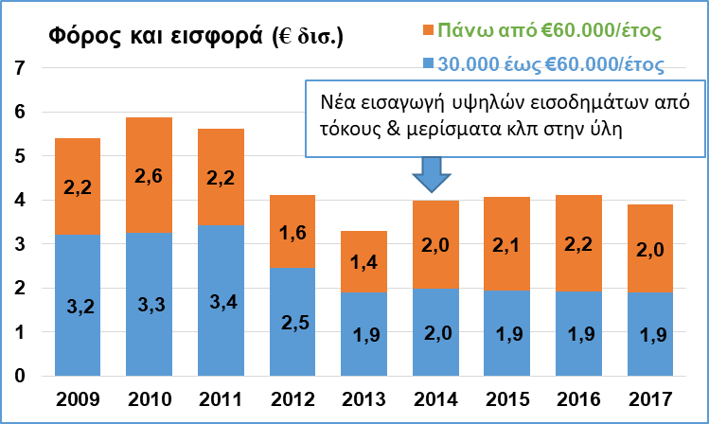
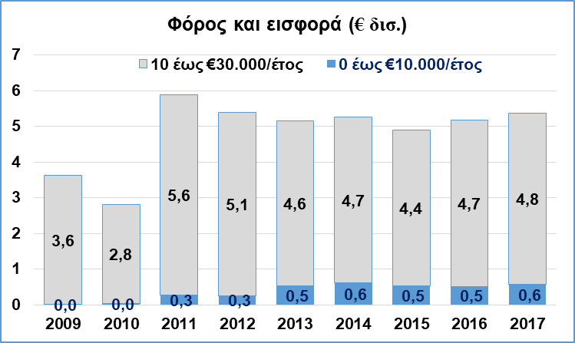

Δ7. Δηλωμένα εισοδήματα, φορολογούμενοι και βεβαιωμένος φόρος & εισφορά αλληλεγγύης 2017. (ΑΑΔΕ/ΓΓΠΣ ετήσια δελτία, επεξεργασία ΣΕΒ. 2017 = έτος που δημιουργήθηκαν τα εισοδήματα και αντιστοιχεί σε υποβολή δήλωσης & τελική εκκαθάριση του φόρου το 2018. Φορολογούμενοι με θετικό αλλά και μηδενικό εισόδημα)
Δ6. Δηλωμένα εισοδήματα, φορολογούμενοι και βεβαιωμένος φόρος & εισφορά αλληλεγγύης. (ΑΑΔΕ/ΓΓΠΣ ετήσια δελτία, επεξεργασία ΣΕΒ. 2017 = έτος που δημιουργήθηκαν τα εισοδήματα και αντιστοιχεί σε υποβολή δήλωσης & τελική εκκαθάριση του φόρου το 2018. Εισφορά = εισφορά αλληλεγγύηης και όχι ασφαλιστικές εισφορές που είναι επιπλέον επιβάρυνση * Φορολογούμενοι με θετικό εισόδημα. 2015 διευρυμένος ορισμός εισοδήματος)

Την περίοδο 2009 – 2013 η πτώση των δηλωμένων εισοδημάτων, των φορολογούμενων και του φόρου που αναλογούσε ειδικά στα υψηλότερα εισοδηματικά κλιμάκια (άνω των €30.000 ετήσιο εισόδημα) συνοδεύει την ταχεία πτώση του ΑΕΠ (Δ5). Το 2014 η ενεργοποίηση της νέας φορολογικής νομοθεσίας διευρύνει την έννοια του φορολογητέου εισοδήματος και οδηγεί σε μια εφάπαξ αύξηση των δηλωμένων εισοδημάτων στα υψηλότερα εισοδηματικά κλιμάκια, παρά τη συνεχή μείωση του αριθμού των φορολογούμενων σε αυτά τα κλιμάκια, ενώ αντίστοιχη επίπτωση έχει και η σταδιακή προσθήκη ενδεικτικά εισοδημάτων από τόκους και μερίσματα εξωτερικού.
Αλλά αυτές οι εξελίξεις δεν αρκούν για να ανακόψουν τη σταθερή και εμφανή υποχώρηση:
α) των εισοδημάτων που δηλώνει ειδικά η ανώτερη μεσαία τάξη,
β) του αριθμού των φυσικών προσώπων που εντάσσονται σε αυτήν
γ) τη σταθερή υποχώρηση των εσόδων του κράτους από αυτή την ομάδα, παρά τη συνεχή αύξηση των ποσοστιαίων συντελεστών που την επιβαρύνουν και την κατά κεφαλή επιβάρυνση με φόρο και εισφορά αλληλεγγύης σε όλο και μειωμένα εισοδήματα, ειδικά για τα ανώτερα μισθολογικά κλιμάκια (Δ6, Δ7).
Μάλιστα, η Ελλάδα έχει ακόμα μια ιδιαιτερότητα. Πέρα από τις υψηλές εισφορές, που όταν δεν είναι ανταποδοτικές ουσιαστικά, αποτελούν φόρο για τους μισθωτούς του ιδιωτικού τομέα, το φορολογικό σύστημα είναι ιδιαίτερα προοδευτικό όχι μόνο επειδή αυξάνουν γρήγορα οι συντελεστές αλλά και λόγω της υψηλής επιστροφής φόρου (του αφορολόγητου). Αυτό δε δίνεται όμως με προϋποθέσεις, όπως συμβαίνει σε πολλές άλλες ευρωπαϊκές χώρες. Ενδεικτικά, πολλές χώρες της Ε.Ε. συνδυάζουν ένα πολύ λιγότερο γενναιόδωρο, ως προς το εισόδημα που σηματοδοτεί τη φτώχεια ή το μέσο μισθό, αφορολόγητο με πολύ ουσιαστικές αυξήσεις στο αφορολόγητο (ή την επιστροφή φόρου) όταν μια οικογένεια έχει παιδιά ή όταν ένας συνταξιούχος ξεπερνάει ένα όριο ηλικίας. Έτσι χρησιμοποιούν ενεργά το αφορολόγητο για την άσκηση κοινωνικής πολιτικής και συγκεκριμένα για τη στήριξη της εργαζόμενης οικογένειας και των ευπαθών ομάδων όπως είναι οι ηλικιωμένοι. Στην Ελλάδα η κοινωνική στόχευση του μέτρου είναι οριζόντια, δηλαδή αφορά όλους τους μισθωτούς και συνταξιούχους.

Φορολογία εργασίας, μέγεθος επιχειρήσεων και παραοικονομία
- Το World Economic Forum καταγράφει την Ελλάδα ως τη χώρα της Ε.Ε. στην οποία η φορολογία αποτελεί το μέγιστο αντικίνητρο στην εργασία.
- Την ίδια ώρα η Ελλάδα είναι η χώρα με τη μικρότερη απασχόληση σε μεγάλες επιχειρήσεις (5% του πληθυσμού αντί 12,7% στην Ε.Ε. – δηλαδή λιγότερο από το ήμισυ), την ώρα που οι μεγάλες επιχειρήσεις απασχολούν κυρίως εργαζόμενους πλήρους απασχόλησης σε μισθούς έως και διπλάσιους, κατά μέσο όρο, των μικρών επιχειρήσεων.
- Επίσης, η Ελλάδα έχει όμως από τα μεγαλύτερα ποσοστά αυτοαπασχόλησης επί του πληθυσμού (13% αντί 7% στην Ε.Ε., δηλαδή διπλάσιο).
- Τέλος, η Ελλάδα είναι από τις χώρες με τη μεγαλύτερη παραοικονομία (20,8% για το 2018 αντί 11,2% σε δείγμα ανεπτυγμένων χωρών, δηλαδή διπλάσια).

Οι μεσαίες και μικρές επιχειρήσεις εγκλωβίζονται στα μικρότερα μεγέθη μέσα από αντικίνητρα που δυσκολεύουν τη μεγέθυνση. Ένα από αυτά είναι και η υψηλή φορολόγηση ειδικά της μισθωτής εργασίας του ιδιωτικού τομέα στην Ελλάδα που αποτρέπει προσλήψεις εργαζομένων υψηλών δεξιοτήτων, οι οποίοι είναι απαραίτητοι για να στηρίξουν τη μεγέθυνση.
Αυτό συμβαίνει επειδή το μέγεθος και η παραγωγικότητα μιας επιχείρησης σχετίζεται θετικά και συνεπώς οι μεγαλύτερες επιχειρήσεις πληρώνουν μεγαλύτερους μισθούς (Δ8). Συνεπώς, αυτές πλήττονται, μέσω των εργαζομένων τους, περισσότερο από την υψηλή προοδευτικότητα του φορολογικού συστήματος και όταν οι φόροι αποτελούν μεγαλύτερο αντικίνητρο στην εργασία η απασχόληση σε μεγαλύτερες επιχειρήσεις μειώνεται (Δ9).
Οι μεγαλύτερες επιχειρήσεις καθώς και οι μικρότερες επιχειρήσεις που αναπτύσσονται όμως είναι οι βασικοί εργοδότες των εργαζομένων με υψηλές προδιαγραφές. Αυτοί οι εργαζόμενοι είναι διεθνώς περιζήτητοι και εύκολα μεταναστεύουν όταν ένας εργοδότης σε άλλη χώρα τους προσφέρει σημαντικά υψηλότερες καθαρές, μετά φόρων και εισφορών, αμοιβές.
Οι μικρότερες επιχειρήσεις έχουν τη δυνατότητα της μερικής έστω δραστηριοποίησης στην παραοικονομία (Δ10), μέσω της οποίας δεν αποφεύγουν μόνο μερικά έστω τους φόρους αλλά και, κυρίως στα χαμηλότερα επίπεδα των μισθών που καταβάλλουν, τις υψηλές και μη ανταποδοτικές ασφαλιστικές εισφορές. Μάλιστα, ο υψηλός ΦΠΑ σε υπηρεσίες και οι πλέον πολύ αυξημένες ασφαλιστικές εισφορές στην αυτοαπασχόληση ταυτόχρονα ενθαρρύνουν και διευκολύνουν τη φοροδιαφυγή στην μικρομεσαία επιχειρηματικότητα του κλάδου υπηρεσιών.
Έτσι, δεν είναι τυχαίο που το χαμηλό μέσο μέγεθος της ελληνικής επιχείρησης σχετίζεται ισχυρά με την υψηλή παραοικονομία της χώρας αλλά και τους συγκριτικά χαμηλούς μισθούς του ιδιωτικού τομέα.
Η πραγματικότητα αυτή όμως σημαίνει ότι η Ελλάδα δεν προσφέρει, σε βαθμό συγκρίσιμο με άλλες χώρες, θέσεις για εργαζόμενους υψηλών δεξιοτήτων οι οποίοι μπορούν να στηρίξουν τους εργοδότες τους στην προσπάθεια αξιοποίησης των ευκαιριών που προσφέρει η 4^{η} βιομηχανική επανάσταση. Αποθαρρύνοντας αυτές τις θέσεις εργασίας, ο παραγωγικός ιστός της χώρας χάνει το κρίσιμο ανθρώπινο κεφάλαιο, δεν μπορεί να αξιοποιήσει τις ευκαιρίες ενώ εκτίθεται στους κινδύνους περιθωριοποίησης που δημιουργεί η εποχή μας. Στο τέλος, η απώλεια αυτή μεταφράζεται σε χαμηλότερες προοπτικές και αποδοχές για όλους τους εργαζόμενους και πολίτες της χώρας.
Τονίζεται εδώ ότι η λύση για την αποκατάσταση μια καλύτερης ισορροπίας μικρών και μεγάλων επιχειρήσεων στην ελληνική οικονομία πρέπει να αναζητηθεί μέσω της ανάπτυξης των μικρότερων επιχειρήσεων. Συνεπώς είναι σημαντικό να αρθούν τα αντικίνητρα στη μεγέθυνση των δυναμικών ελληνικών μεσαίων επιχειρήσεων – και ένα από τα κρίσιμα προς άρση αντικίνητρα είναι η υπερφορολόγηση της μισθωτής εργασίας του ιδιωτικού τομέα (σχετικά με τις διαδρομές μεγέθυνσης, βλ. τον Οδηγό Ανάπτυξης ΜμΕ του ΣΕΒ.).

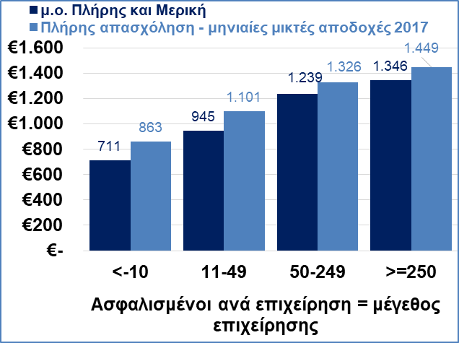
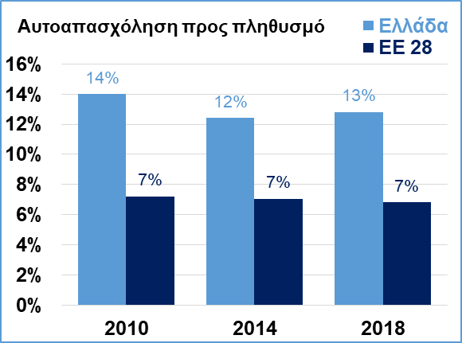
Δ8. Αυτοαπασχόληση και ύψος αποδοχών ανά μέγεθος επιχείρησης. (Eurostat, ΕΦΚΑ 2017)
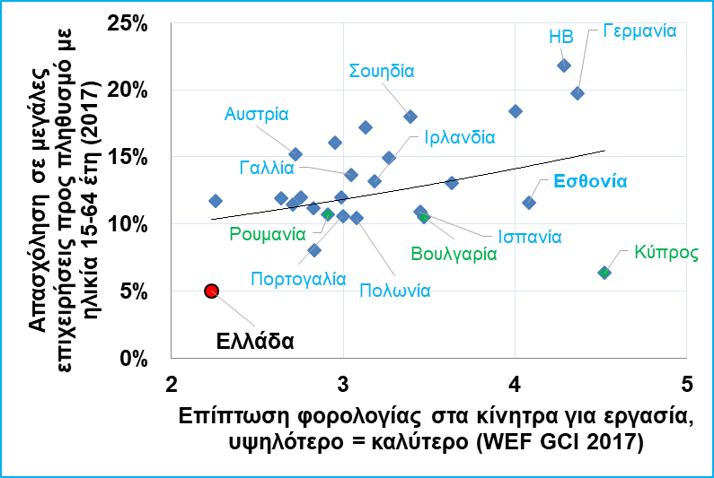
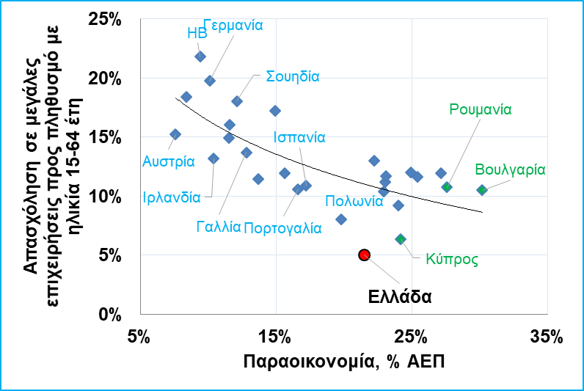
Δ10. Παραοικονομία και απασχόληση σε μεγάλες επιχειρήσεις. (Schneider et al 2017 ή 2016 για ορισμένες χώρες, για παραοικονομία, SBA 2018 Factsheet (2017 data), απασχόληση σε μεγάλες επιχειρήσεις ως % πληθυσμού κατά Eurostat.)
Δ9. Φορολογία φυσικών προσώπων ως αντικίνητρο στην εργασία και απασχόληση σε μεγάλες επιχειρήσεις. (WEF GCI 2017 Taxation as an incentive to work, SBA Factsheet 2017 data, απασχόληση σε μεγάλες επιχειρήσεις ως % συνόλου)

Φορολογία επιχειρήσεων και επενδύσεις
Το φορολογικό πλαίσιο στην Ελλάδα παραμένει ασταθές, αβέβαιο και μη ανταγωνιστικό και σε πολλές άλλες παραμέτρους, πέρα από τους βασικούς συντελεστές.
Λιγότερες από 500 επιχειρήσεις με κέρδη άνω των €3 εκατ. πληρώνουν πάνω από το 50% του φόρου εισοδήματος νομικών προσώπων (Δ11).
Αναδεικνύεται έτσι το μέγεθος της απώλειας εσόδων που έχει το κράτος από την στρατηγική του να υπερφορολογεί τους εργαζόμενους, τις επιχειρήσεις και τους μετόχους: αν στη χώρα είχαν καταφέρει να μεγαλώσουν πολλές ακόμα επιχειρήσεις, τα έσοδα του κράτους θα ήταν σημαντικά αυξημένα.
Οι μεσαίες επιχειρήσεις που δεν μεγαλώνουν, οι επενδύσεις που αποθαρρύνονται, οι εργαζόμενοι που δεν προσλαμβάνονται ή δεν ανταμείβονται με αύξηση του μισθού τους, τα κέρδη που δεν πραγματοποιούνται στερούν τελικά διαχρονικά από το κράτος πολύ περισσότερα από όσα βραχυπρόθεσμα εισπράττει μέσω της υπερφορολόγησης.
Όπως φαίνεται έως τώρα η ανάκαμψη της (δηλωμένης στην εφορία) κερδοφορίας της αγοράς γίνεται κυρίως μέσω της εξυγίανσης των ισολογισμών των μεγαλύτερων επιχειρήσεων, γεγονός που τονίζει ακόμα περισσότερο την έλλειψη δυναμισμού των μικρότερων επιχειρήσεων και κατά προέκταση το γεγονός ότι η άρση των φορολογικών αντικινήτρων στη μεγέθυνση αυτών των επιχειρήσεων επείγει να εφαρμοστεί άμεσα.
Πρέπει να τονιστεί επίσης ότι ειδικά για τους διοικητές επιχειρήσεων αποτελεί σημαντικό αντικίνητρο το γεγονός ότι τα εισοδήματα τους φορολογούνται τόσο υψηλά και πολύ προοδευτικά και την ίδια ώρα οι ίδιοι ευθύνονται αλληλέγγυα, εις ολόκληρον και με αντικειμενική ευθύνη για τυχών οφειλές που θα προκύψουν μετά από έλεγχο από την επιχείρηση προς τις αρχές ακόμα και όταν αυτές είναι μικρό ποσοστό των φόρων που πληρώνει η επιχείρηση και προκύπτουν μετά από εξωλογιστικό προσδιορισμό ή λόγω πραγματικής και έντιμης αδυναμίας της επιχείρησης.

- Οι μεγάλες επιχειρήσεις πληρώνουν περίπου του 50% του φόρου εισοδήματος νομικών προσώπων.
- Αν η Ελλάδα επέτρεπε στις μεσαίες επιχειρήσεις να μεγαλώσουν, το κράτος θα εισέπραττε πολύ περισσότερο φόρο εισοδήματος νομικών προσώπων αλλά και πολύ παραπάνω φόρο εισοδήματος από τους αυξανόμενους μισθούς των εργαζομένων στις αναπτυσσόμενες επιχειρήσεις.
- Παρά την πρόσφατη σημαντική μείωση του συντελεστή φόρου στα διανεμόμενα μερίσματα από το 15% στο 10% και την εξαγγελία μείωσης της ειδικής εισφοράς αλληλεγγύης για ετήσια εισοδήματα έως €220.000 (Δ12),
- παρά τη δρομολογούμενη σταδιακή μείωση του συντελεστή φόρου εισοδήματος νομικών προσώπων από το 29% κατά 1% ανά έτος έως το 2022, οπότε και θα διαμορφωθεί στο 25% (Δ13),
- η συνολική φορολογική επιβάρυνση στα κέρδη & διανεμόμενα μερίσματα παραμένει υψηλότατη και μη ανταγωνιστική σε σχέση με τις άλλες ευρωπαϊκές χώρες ειδικά αν προστεθούν η εισφορά αλληλεγγύης και οι ασφαλιστικές εισφορές στα μερίσματα μελών του Δ.Σ. με συμμετοχή άνω του 3% στο μετοχικό κεφάλαιο.
- Ο φόρος στα επιχειρηματικά κέρδη 25% κατατάσσει την Ελλάδα λίγο πάνω από το μέσο όρο της Ε.Ε..
- Ο φόρος 10% στα διανεμόμενα μερίσματα συν δυνητικά 10% εισφορά αλληλεγγύης & 20,02% ασφαλιστικές εισφορές αθροίζονται σταθερά στη μεγαλύτερη επιβάρυνση στην Ε.Ε., διπλάσια του μέσου όρου, για τους επενδυτές που λαμβάνουν τις αποφάσεις.
- Η σύντομη περίοδος συμψηφισμού ζημιών με μελλοντικά κέρδη (μόνο 5 έτη), το πλαίσιο αποσβέσεων για παραγωγικές επενδύσεις (αργή και άκαμπτη απόσβεση), η φορολόγηση εισοδήματος από υπεραξία εντός ομίλων και ακόμα και όταν το έσοδα επαναεπενδύεται, η απουσία δυνατότητας group taxation και άλλες τεχνικές λεπτομέρειες & αβεβαιότητες διαμορφώνουν ένα συνολικά μη ελκυστικό για επενδύσεις φορολογικό πλαίσιο.

Δ11. Φόρος εισοδήματος νομικών προσώπων. (ΑΑΔΕ)

Το ελληνικό φορολογικό πλαίσιο για τις επιχειρήσεις δεν αποθαρρύνει την ανάπτυξη και τις επενδύσεις μόνο λόγω των υψηλών συντελεστών. Πέρα από το κόστος που επιβάλλει στις επιχειρήσεις η αστάθεια και η αβεβαιότητα ως προς την εφαρμογή των φορολογικών διατάξεων, υπάρχουν και άλλες σημαντικές παράμετροι που απομειώνουν την ανταγωνιστικότητα του.
Το πλαίσιο αποσβέσεων για παραγωγικές επενδύσεις, όπως ενδεικτικά στη μεταποίηση, παραμένει το πλέον άκαμπτο και δυσμενές στην Ευρώπη, την ώρα που η δυνατότητα συμψηφισμού ζημιών με μελλοντικά κέρδη παραμένει και αυτή πολύ περιορισμένη (Δ14). Η ψήφιση των πρόσφατων μέτρων για φορολογικά κίνητρα σε στρατηγικές επενδύσεις και η εξαγγελία για επιτάχυνση των αποσβέσεων σε κρίσιμα επενδυτικά αγαθά, σε συνέχεια των μειώσεων σε φόρους στα διανεμόμενα μερίσματα και τη σταδιακή μείωση του φόρου στα επιχειρηματικά κέρδη, αποτελεί μια ακόμα σημαντική και θετική εξέλιξη, αλλά δεν εξαλείφει την προαναφερόμενη ακαμψία για το σύνολο των παραγωγικών επενδύσεων.
Ο συνδυασμός αυτός επιβαρύνει ιδιαίτερα καινοτόμες επενδύσεις με ταχεία τεχνολογική απαξίωση ή επενδύσεις που αργούν να αποδώσουν.
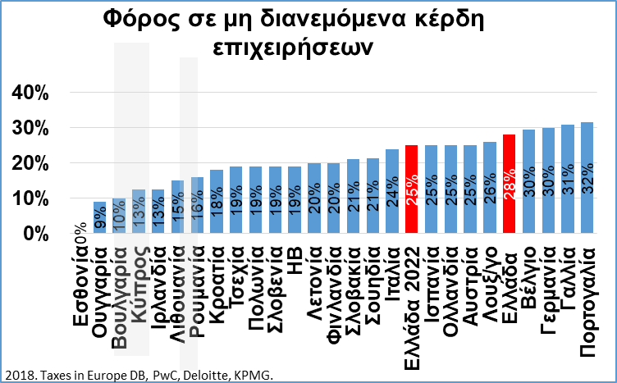
Το γεγονός ότι η Ελλάδα ανήκει στις χώρες που συνεχίζουν να μην προσφέρουν τη δυνατότητα group taxation ή έστω μεταφοράς ζημιών εντός ομίλου και πολλές άλλες λεπτομέρειες (πχ η υπεραξία που καταγράφεται εντός του ομίλου φορολογείται ακόμα και όταν δε διανέμεται) συμβάλλει παραπέρα στην απομείωση της συνολικής ελκυστικότητας του φορολογικού πλαισίου.
Δ12. Φόρος σε διανεμόμενα μερίσματα. (Taxes in Europe Database, Εθνικοί Νόμοι, PwC, Deloitte, KPMG. 2019. Για την Ελλάδα έχει εξαγγελθεί μείωση της ειδικής εισφοράς, η οποία όμως δεν έχει νομοθετηθεί ακόμα. Εφόσον υλοποιηθεί στην παρούσα περίπτωση θα μειώσει 1 π.μ. την επιβάρυνση αλλά δεν θα αλλάξει την κατάταξη της Ελλάδας.)
Δ13. Φόρος εισοδήματος νομικών προσώπων. (Taxes in Europe Database, Εθνικοί Νόμοι, PwC, Deloitte, KPMG. 2019)
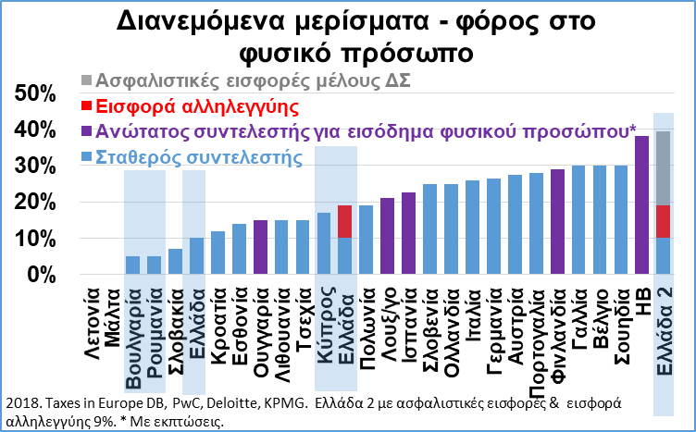

Δ14. Πλαίσιο αποσβέσεων για παραγωγικές επενδύσεις & loss carry forward. (Taxes in Europe Database, Εθνικοί Νόμοι, PwC, Deloitte)

Κατανάλωση & φόροι κατανάλωσης σε ενδιάμεσες εισροές
- Η Ελλάδα έχει βασικό υψηλό συντελεστή ΦΠΑ, αλλά επειδή η ιδιωτική κατανάλωση είναι υψηλό ποσοστό του ΑΕΠ τα έσοδα αναλογικά είναι χαμηλά.
- Η Ελλάδα είναι ουραγός στον ψηφιακό μετασχηματισμό, αλλά φορολογεί τις κινητές υπηρεσίες επικοινωνιών με τον υψηλότερο συνδυασμό ΦΠΑ και ΕΦΚ στην Ευρώπη, ενώ φορολογεί με υψηλούς συντελεστές και τις υπηρεσίες σταθερών επικοινωνιών.
- Η Ελλάδα δεν είναι η μόνη χώρα που έχει υψηλό ΦΠΑ στις εγχώριες μεταφορές επιβατών και που διατηρεί σχετικά υψηλό συντελεστή ΦΠΑ σε εστίαση και καταλύματα.
- Είναι όμως η μόνη χώρα στην οποία οι εγχώριες μεταφορές επιβατών (αεροπορικές και θαλάσσιες) είναι πολύ σημαντικές και ταυτόχρονα τις φορολογεί με τόσο υψηλό συντελεστές.
- Είναι επίσης η μόνη χώρα στην οποία η εστίαση και τα καταλύματα απασχολούν τόσο μεγάλο μερίδιο της συνολικής απασχόλησης και που τις φορολογεί με τόσο υψηλό συντελεστή (Δ15).
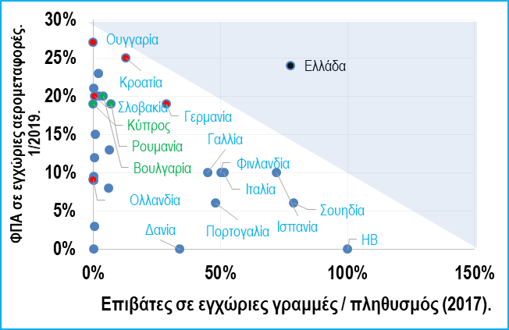
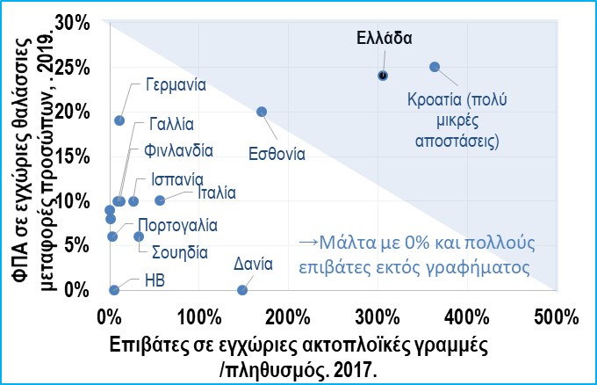
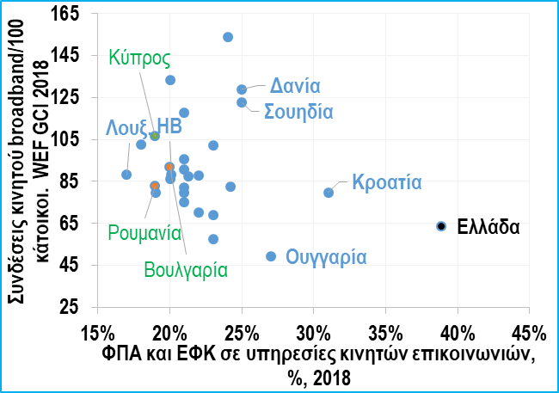
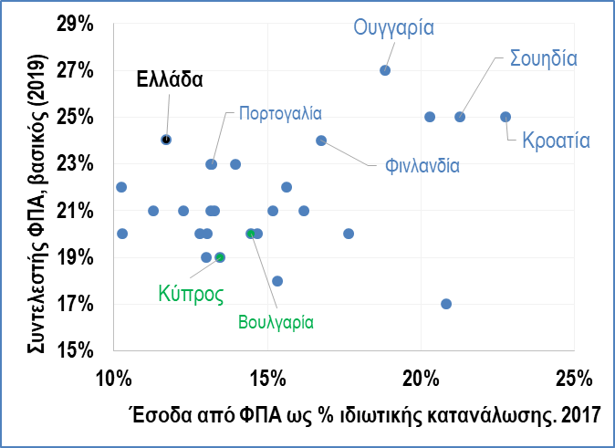
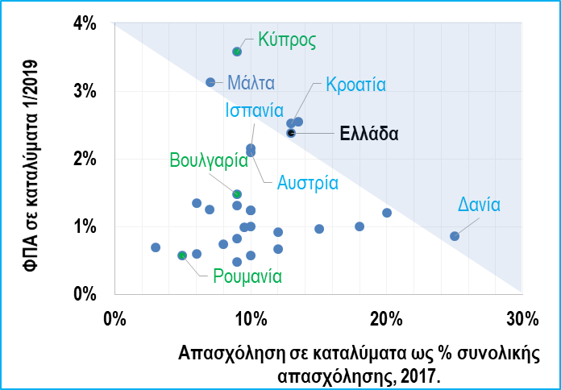
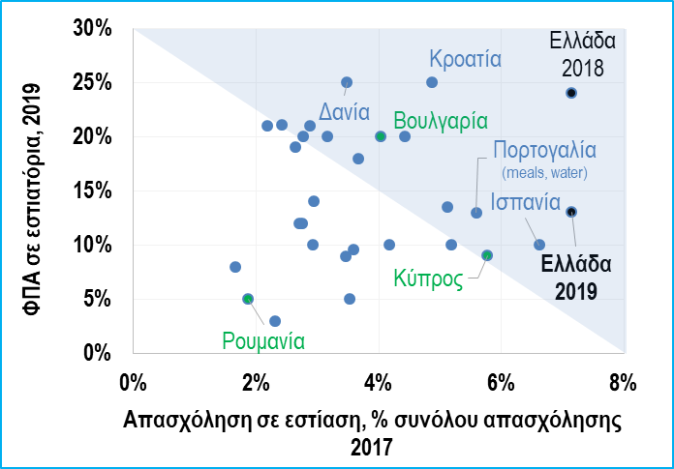
Δ15. Φόροι σε κινητές επικοινωνίες, συντελεστής ΦΠΑ, βασικός, σε μεταφορές & τουρισμό και επιδόσεις χώρας σε χρήση υπηρεσιών αναφοράς. (Taxes in Europe Database, Εθνικοί Νόμοι, PwC, Deloitte, Eurostat, ΕΕΚΤ, Excise taxes in Europe. Εστίαση «Ελλάδα. 2019» 13% σύμφωνα με όσα νομοθετήθηκαν το 2019, ενώ «Ελλάδα 2018» 24% που ίσχυε έως την υλοποίηση της εξαγγελίας)
ΕΦΚ στη «μεσαία τάση»– άλλο ένα βάρος για τη μεταποίηση
- Η Ελλάδα φορολογεί ψηλά και μη ανταγωνιστικά κρίσιμες εισροές, όπως είναι η ηλεκτρική ενέργεια για βιομηχανική χρήση στη «μεσαία τάση». Η φορολογία αυτή σε συνδυασμό με τις ακόμα υφιστάμενες στρεβλώσεις της αγοράς ενέργειας όπως είναι οδηγεί σε υψηλό κόστος ενέργειας με αποτέλεσμα να εξαφανιστούν ολόκληροι κλάδοι της μεταποίησης.

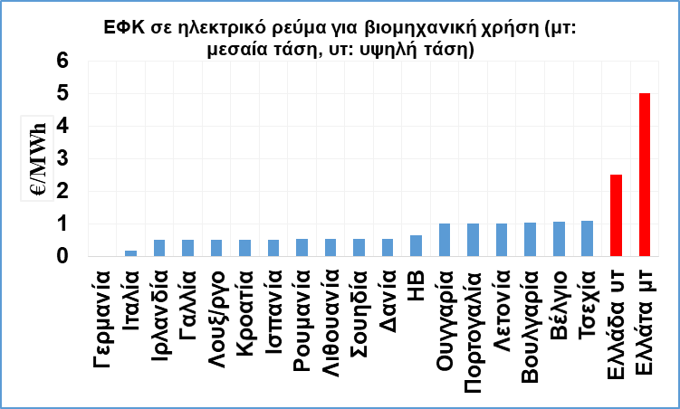

Δ16. ΕΦΚ σε ηλεκτρική ενέργεια για βιομηχανική χρήση. υτ: υψηλή τάση, μτ: μεσαία τάση. (Excise taxes in Europe, IEA ENERGY PRICES AND TAXES: Country notes (1st Quarter 2019))

Οι καθυστερήσεις στην υιοθέτηση του Μοντέλου Στόχου (Target Model) επειδή, μεταξύ πολλών άλλων, δεν έχουν υλοποιηθεί οι διασυνδέσεις με άλλες χώρες που ήδη συμμετέχουν στην ενιαία ευρωπαϊκή αγορά ενέργειας συνεπάγονται αυξημένες τιμές ειδικά για τους βιομηχανικούς καταναλωτές. Εδώ και χρόνια καταγράφεται σταθερά ότι η ελληνική μεταποίηση έχει πρόσβαση σε ενέργεια σε τιμές τουλάχιστον 30% υψηλότερες αυτών που προσφέρονται στους ευρωπαίους ανταγωνιστές τους. Αυτή η καθυστέρηση συνοδεύεται με καθυστερήσεις στον πλήρη μετασχηματισμό της παραγωγής ενέργειας, που περιλαμβάνει τη λειτουργία πιο αποδοτικών συμβατικών μονάδων παραγωγής, την ώρα που αυξάνεται ταχέως το κόστος των εκπομπών ρύπων. Επιπλέον, η περιοδική ανανέωση του θεσμού της διακοψιμότητας, που απoτελεί πρακτική την οποία ακολουθούν όλες οι πετυχημένες βιομηχανικές χώρες της Ευρώπης, καθυστερεί κατά επανάληψη.
Η μετάταξη του ΦΠΑ στην ενέργεια -ρεύμα και Φυσικό Αέριο- και για τις επιχειρήσεις από το 13% στο 6% είναι ένα θετικό μέτρο. Όμως οι επιχειρήσεις ανακτούν τον ΦΠΑ συμψηφίζοντας τον με εκείνον που εισπράττουν από τις πωλήσεις τους ή τον ανακτούν ως επιστροφή για τις εξαγωγές τους, οπότε η μείωση του ΦΠΑ τους αποφέρει μόνο μια ταμειακή διευκόλυνση. Περισσότερο και ουσιαστικότερα θα βελτίωνε τη θέση των μεταποιητικών επιχειρήσεων σε σχέση τους ξένους ανταγωνιστές μια μείωση του Ειδικού Φόρου Κατανάλωσης στην ενέργεια και ειδικά στην Μέση Τάση όπου είναι διπλάσιος από εκείνον της Υψηλής Τάσης. Η πραγματικότητα αυτή πλήττει πολλούς κλάδους έντασης ενέργειας που, με ανεξήγητα κριτήρια, κατατάσσονται στη Μέση Τάση (Δ16).
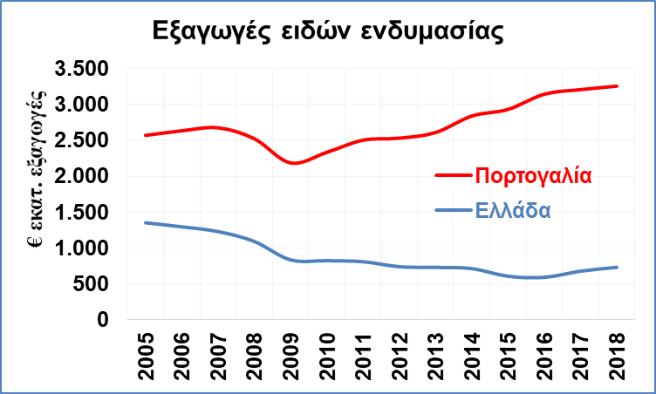
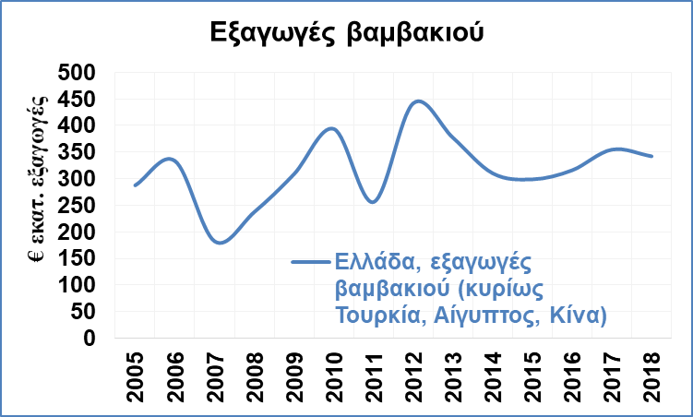
Δ18. Εξαγωγές ειδών βαμβακιού από Ελλάδα (Eurostat)
Δ17. Εξαγωγές ειδών ενδυμασίας σε Ελλάδα και Πορτογαλία (Eurostat)

Ο υψηλός ΕΦΚ επί του ρεύματος για βιομηχανική χρήση στη μεσαία τάση, ως επιπλέον των άλλων επιβαρύνσεων στους βιομηχανικούς καταναλωτές, συνδέεται άμεσα με τη στασιμότητα ή και πτώση πολλών κλάδων της βιομηχανίας στη χώρα μας. Ένα παράδειγμα όμως είναι ιδιαίτερα εντυπωσιακό: Η Ελλάδα του υψηλού ΕΦΚ στην ηλεκτρική ενέργεια για τη μεσαία τάση και του υψηλού μη μισθολογικού κόστους έχει, αναπόφευκτα, απωλέσει την κλωστοϋφαντουργία, που είναι έντασης τόσο ενέργειας όσο και εργασίας. Αυτό όμως έχει συμβεί την ώρα που η χώρα είναι ο μόνος μεγάλος παραγωγός της πρώτης ύλης στην Ευρώπη και εξάγει ακατέργαστη αυτή την πρώτη ύλη – δηλαδή το βαμβάκι σε χώρες που το μεταποιούν και στη συνέχεια εξάγουν έτοιμα προϊόντα, μεταξύ άλλων, στην Ελλάδα (Δ17 & Δ18). Τίθεται εύλογα το ερώτημα αν η Ελλάδα έχει την πολυτέλεια να εξάγει ακατέργαστη μια πρώτη ύλη όπως το βαμβάκι (που με τη σειρά του απορροφά σημαντικούς φυσικούς πόρους για την παραγωγή του) χωρίς να αξιοποιεί την ύπαρξη της πρώτης ύλης για τη δημιουργία απασχόλησης και προστιθέμενης αξίας μέσω της μεταποίησης.

Εις υγείας του παραεμπορίου – η υπερφορολόγηση των νόμιμων και ο αδύναμος έλεγχος της αγοράς
Σε ότι αφορά την υπερφορολόγηση σε αγαθά τα οποία είναι ιδιαίτερα ευάλωτα στο λαθρεμπόριο, η αύξηση των φόρων σε υψηλότατα, για την Ευρώπη, επίπεδα σε συνδυασμό με τη συνεχιζόμενη αδυναμία περιορισμού του λαθρεμπορίου, παρά τις προσπάθειες που καταβάλουν οι αρχές, έχει οδηγήσει σε συρρίκνωση της νόμιμης αγοράς, σημαντικές άμεσες και έμμεσες απώλειες για την επίσημη οικονομία, τα κρατικά έσοδα και την ενίσχυση των κερδών των λαθρεμπόρων.

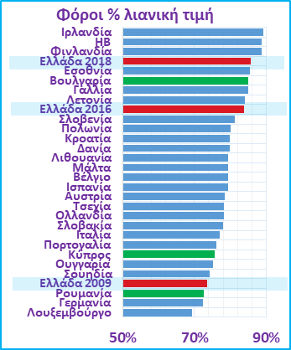
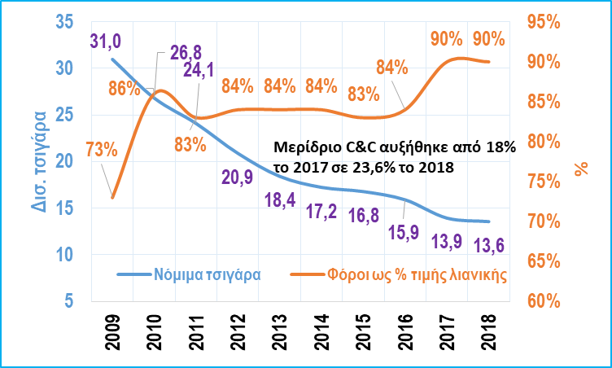
Δ19 & Δ20. Αγορά νόμιμων τσιγάρων, φόροι στα καπνικά & φόροι (ΦΠΑ & ΕΦΚ) ως % λιανική τιμής. (KPMG SUN PROJECT, Excise Taxes in Europe, εθνική νομοθεσία, Taxes in Europe Database)

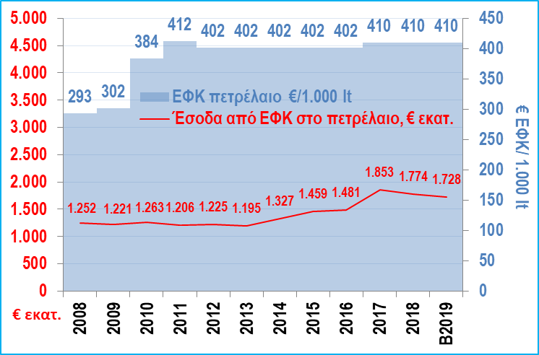
Δ21. ΕΦΚ στο πετρέλαιο και η λήψη μέτρων κατά του λαθρεμπορίου το 2017. (Εκθέσεις Λενικού Λογιστηρίου Κράτους για εκτέλεση προϋπολογισμού, προϋπολογισμός γενικής κυβέρνησης, Excise Taxes in Europe)

- Η αύξηση των φόρων, ως ποσοστό της λιανικής τιμής, σε υψηλότατα επίπεδα σε συνδυασμό με τις δυσκολίες εποπτείας των χερσαίων και θαλασσίων συνόρων οδήγησε σε μια μείωση της κατανάλωσης νόμιμων καπνικών. Με την αύξηση των φόρων ως ποσοστό της τιμής λιανικής τα έσοδα του κράτους δεν αυξήθηκαν, καθώς η αγορά στράφηκε με επιταχυνόμενους ρυθμούς στα λαθραία καπνικά (Δ19 &Δ20).
- Παρά τις συνεχείς αυξήσεις στον ΕΦΚ στα καύσιμα (άρα και το πετρέλαιο) το 2009-2011, τα έσοδα του κράτους παρέμειναν σταθερά (Δ21). Με τη λήψη μέτρων κατά του λαθρεμπορίου (ειδικά το 2017) που περιόρισαν τη δυνατότητα μετατροπής πετρελαίου θέρμανσης σε πετρέλαιο κίνησης, τα έσοδα αυξήθηκαν εφάπαξ και σημαντικά, αλλά έκτοτε φθίνουν. Αυτό αντανακλά απώλειες για την κοινωνία λόγω μειωμένων μεταφορών φυσικών προσώπων και αγαθών, αλλά και άμεσες και έμμεσες απώλειες για το ΑΕΠ και τα δημόσια έσοδα.

Αλλά και ευρύτερα, ο υψηλός βασικός συντελεστής ΦΠΑ (24% με 6 από τα 28 κράτη μέλη της Ε.Ε. να έχουν εφάμιλλο ή υψηλότερο βασικό συντελεστή) σε υπηρεσίες και οι πλέον πολύ αυξημένες ασφαλιστικές εισφορές στην αυτοαπασχόληση ταυτόχρονα ενθαρρύνουν και διευκολύνουν τη φοροδιαφυγή στην μικρομεσαία επιχειρηματικότητα ειδικά του κλάδου υπηρεσιών, ειδικά στο βαθμό που η οικονομία συνεχίζει να βασίζει πολλές πληρωμές στα μετρητά και όχι στις ηλεκτρονικές συναλλαγές. Μια από τις συνέπειες αυτής της κατάστασης είναι το γεγονός ότι ενώ στην Ελλάδα η ιδιωτική κατανάλωση συμβάλλει στο ΑΕΠ κατά 68% (54% κατά μέσο όρο στην Ε.Ε.), τα έσοδα από ΦΠΑ κινούνται κοντά στο μέσο όρο της Ε.Ε., με αποτέλεσμα τα έσοδα ΦΠΑ προς την ιδιωτική κατανάλωση να παραμένουν χαμηλά (11% αντί 15%).

Υπερφορολόγηση σε μπύρα & καφέ
- Η αύξηση του ΕΦΚ στη μπύρα τα τελευταία χρόνια έχει διαμορφώνει την επιβάρυνση των φόρων (ΕΦΚ & ΦΠΑ, Δ22) ως ποσοστό της λιανικής τιμής άνω του 50%, ένα από τα υψηλότερα ποσοστά της Ευρώπης. Παρόλο που οι ζυθοποιίες έχουν απορροφήσει μεγάλο μέρος της αύξησης του φόρου, πλέον η φορολογητέα ύλη συρρικνώνεται, εξέλιξη που μειώνει τα άμεσα και έμμεσα κρατικά έσοδα.
- Ο υψηλός ΕΦΚ στον καφέ, κάτι ασυνήθιστο για ευρωπαϊκή χώρα, έχει οδηγήσει σε περιορισμό της νόμιμης αγοράς και την εμφάνιση μιας παγκόσμιας πρωτοτυπίας: λαθραίου καφέ!
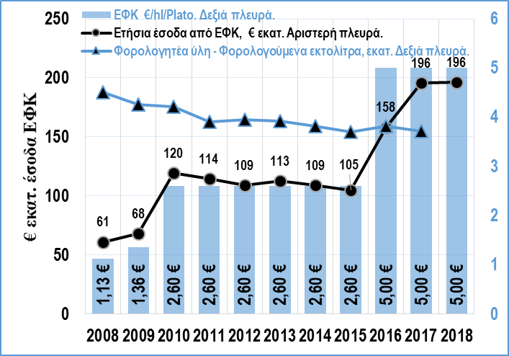
Δ22. Αγορά μπύρας, ΕΦΚ στη μπύρα και ετήσια έσοδα κράτους από τον ΕΦΚ στη μπύρα. (Εκθέσεις Λενικού Λογιστηρίου Κράτους για εκτέλεση προϋπολογισμού, προϋπολογισμός γενικής κυβέρνησης, Excise Taxes in Europe, στοιχεία εθνικών ζυθοποιών)

Φορολογία ακινήτων – ένας επιπλέον παραλογισμός
Με την υπερφορολόγηση των ακινήτων μειώθηκε σημαντικά το επενδυτικό ενδιαφέρον για αγοραπωλησίες, με αποτέλεσμα η Ελλάδα να χάσει μόνο από τη μείωση εσόδων από φόρους συναλλαγών τουλάχιστον 0,5% του ΑΕΠ – την ώρα που η υπερφορολόγηση της κατοχής των ακινήτων αποφέρει επιπλέον έσοδα περίπου 1,5% του ΑΕΠ – δηλαδή καταστρέφοντας την αγορά ακινήτων το κράτος με την υπερφορολόγηση σε μεγάλο βαθμό απλά αντικατέστησε τα έσοδα που έχασε ως έμμεση συνέπεια της υπερφορολόγησης της αγοράς ακινήτων (Δ23 & Δ24).

- Πλέον η Ελλάδα αποτελεί μια από τις χώρες που επιβάλλουν τους υψηλότερους φόρους κατοχής ακινήτων στην Ε.Ε. και τον ΟΟΣΑ (2,7% του ΑΕΠ ενώ στη ζώνη του ευρώ ο μέσος όρος είναι 1,6%).
- Αυτό που καθιστά ιδιαίτερη την περίπτωση της Ελλάδας είναι ότι ελάχιστες χώρες υπερφορολογούν ταυτόχρονα την ακίνητη περιουσία και την εργασία. Πλέον, η Ελλάδα ταυτόχρονα έχει από τους υψηλότερους ή για υψηλά εισοδήματα τους υψηλότερους φόρους στην εργασία, και είναι ανάμεσα στους πρωταθλητές φορολόγησης των ακινήτων.
- Η Ελλάδα έχασε μόνο από τη μείωση εσόδων από φόρους συναλλαγών επί ακινήτων τουλάχιστον 0,5% του ΑΕΠ – την ώρα που η φορολόγηση και υπερφορολόγηση της κατοχής των ακινήτων αποφέρει επιπλέον έσοδα περίπου 1,5% του ΑΕΠ.
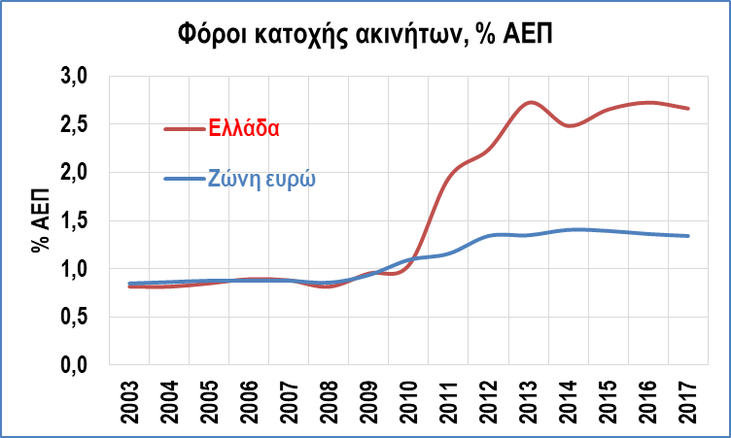
Δ23. Φόροι σε συναλλαγές επί ακινήτων, έσοδα κράτους ως % ΑΕΠ. (Taxation trends in the EU)
Δ24. Φόροι κατοχής ακινήτων, έσοδα κράτους ως % ΑΕΠ. (Taxation trends in the EU)
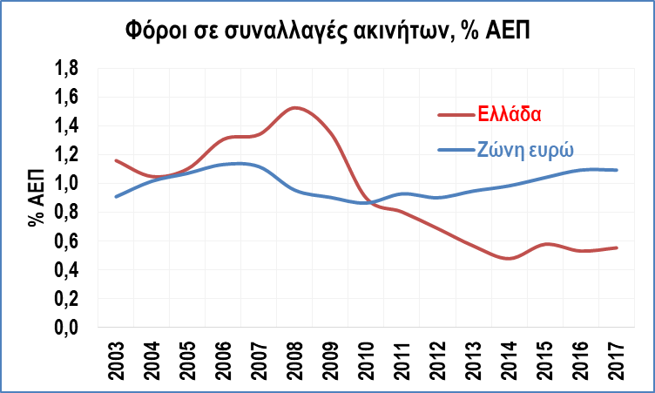
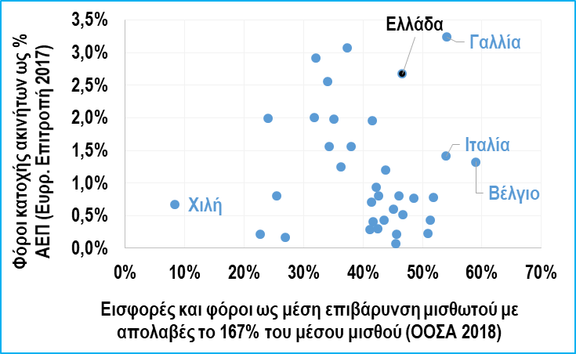
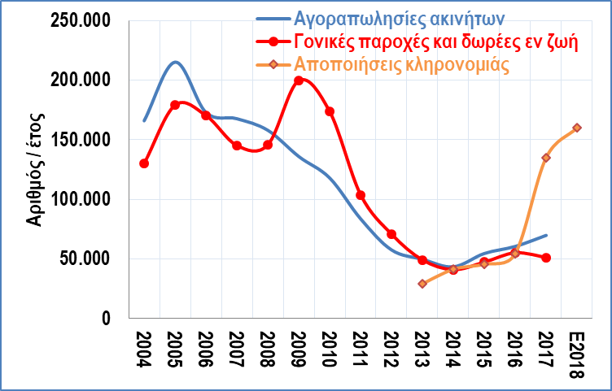
Ελλάδα πλέον ανήκει σε μια μικρή ομάδα χωρών (που όλες είναι γνωστές για τις προκλήσεις που αντιμετωπίζουν σε ότι αφορά την κοινωνική συνοχή και αναπτυξιακή δυναμική) που υπερφορολογούν τόσο την ακίνητη περιουσία όσο και την εργασία (Δ25).
Δ25. Φόροι κατοχής ακινήτων και επιβάρυνση με φόρους και εισφορές μισθωτού στο 167% του μέσου μισθού. (Taxation trends in the EU, OECD Taxing Wages 2019)
Δ26. Συναλλαγές επί ακινήτων και αποποιήσεις κληρονομιάς. (ΕΛΣΤΑΤ, Δημοσιεύματα τύπου)

Η εκθετική αύξηση των αποποιήσεων κληρονομιάς (Δ26) δείχνει ότι και στο ακίνητο υφίσταται η έννοια της διάβρωσης της φορολογητέας ύλης λόγω της υπερφορολόγησης – κάτι που επιπλέον δημιουργεί σημαντικές αρνητικές συνέπειες στις γειτονιές που γεμίζουν αποποιημένα διαμερίσματα και ακίνητα, οδηγεί στην απαξίωση του αστικού ιστού καθιστώντας τις ελληνικές πόλεις πολύ λιγότερο ελκυστικές ως τόπο να εγκατασταθεί και να εργαστεί κάποιος. Έτσι, για άλλη μια φορά, το δημόσιο χάνει σημαντικά φορολογικά έσοδα.

Η χαμηλή ανταποδοτικότητα των υψηλών φόρων στην Ελλάδα
Η Ελλάδα προσφέρει ένα μέτριο θεσμικό περιβάλλον αλλά απαιτεί από πολίτες και επιχειρήσεις φόρους αναπτυγμένης χώρας. Αυτό γίνεται εμφανές και με μια σύγκριση των φόρων που καταβάλλουν ειδικά οι μισθωτοί του ιδιωτικού τομέα με άνω του μέσου όρου αποδοχές (167% μέσου μισθού, δηλαδή περίπου καθαρά €24.000 το χρόνο για την Ελλάδα) με βασικές δημόσιες υπηρεσίες που λαμβάνουν ως αντάλλαγμα αυτών των υψηλών φόρων – τις δημόσιες υπηρεσίες υγείας (Δ27) και την ποιότητα της εκπαίδευσης που λαμβάνουν τα παιδιά τους (για την πλειοψηφία) μέσω του δημοσίου συστήματος εκπαίδευσης (Δ28). Η χαμηλή ανταποδοτικότητα όμως αποτελεί πρόβλημα και για τους εργαζόμενους με χαμηλότερες αποδοχές, κυρίως αν συνυπολογιστούν και οι λοιποί φόροι που πληρώνει ένα νοικοκυριό πέρα από τους άμεσους φόρους καθώς και η ποιότητα των υπηρεσιών όπως υγεία και εκπαίδευσης που προσφέρονται.
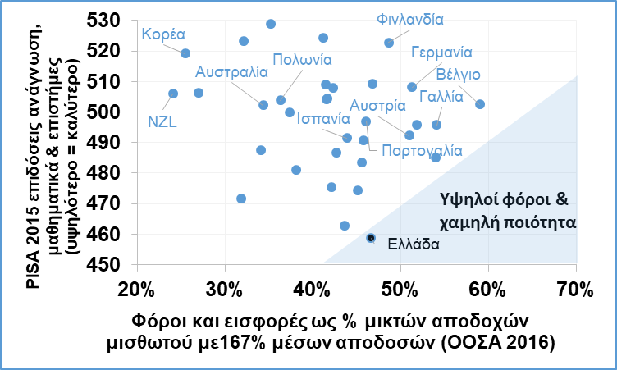
Δεν αποτελεί συνεπώς έκπληξη ότι ανάμεσα στις βασικές δυτικές χώρες, κράτη μέλη της Ε.Ε., η φορολογία εμφανίζεται να αποτελεί ιδιαίτερα μεγάλο αντικίνητρο στην εργασία και ταυτόχρονα το μερίδιο της εργασίας, μετά την αφαίρεση των υψηλών επιβαρύνσεων από φόρους και εισφορές, αποτελεί ιδιαίτερα μικρό μερίδιο του συνολικού εισοδήματος (ΑΕΠ), μετά την αφαίρεση των αποσβέσεων που αποτελούν όχι αμοιβή του κεφαλαίου αλλά το κόστος συντήρησης αυτού (Δ29).
Δ28. Επιβάρυνση μισθωτής εργασίας με φόρους & εισφορές και ποιότητα δημόσιας εκπαίδευσης. (Taxing Wages OECD, PISA 2015)
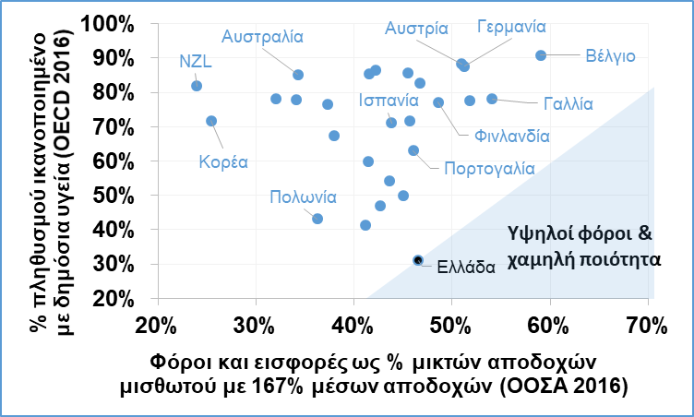
Δ27. Επιβάρυνση μισθωτής εργασίας με φόρους & εισφορές και ικανοποίηση με δημόσιο σύστημα υγείας. (Taxing Wages OECD, Government at a Glance 2017, Chapter: Citizen satisfaction with public services and institutions)

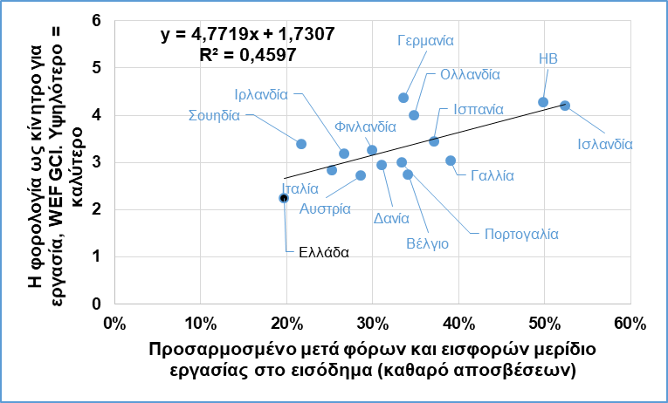

Δ29. Φορολογία στην εργασία και μερίδιο εργασίας στο εισόδημα. (Για εισόδημα στοιχεία Eurostat για ΑΕΠ & αποσβέσεις οι οποίες αφαιρούνται από τον παρονονοστή και Ευρ. Επιτροπής για τους φόρους στην εργασία. WEF Global Competitiveness Index, επιλεγμένος υποδείκτης, για κατά πόσο η φορολογία αποτελεί κίνητρο για την εργασία, 2017. Έχει γίνει προσθήκη στην αμοιβή της εργασίας του μεριδίου του εισοδήματος αυτοαπασχόλησης που αντιστοιχεί στις ώρες εργασίας των αυτοαπασχολούμενων).
- Η υπερβολική και μη ανταποδοτική φορολογία αποτελεί ιδιαίτερα μεγάλο αντικίνητρο στην εργασία: Υψηλή και μη ανταποδοτική φορολόγηση της εργασίας οδηγεί σε χαμηλή απασχόληση. Η σχέση αυτή επιβεβαιώνεται ξεκάθαρα στην Ελλάδα της φορολογίας που αποτελεί αντικίνητρο στην εργασία, της χαμηλής απασχόλησης και του χαμηλού μεριδίου που έχει η εργασία στο συνολικό εισόδημα της χώρας.

Προτάσεις
Με δεδομένα τα προαναφερόμενα αλλά και τις σημαντικές πρόσφατες κυβερνητικές εξαγγελίες για μείωση, μεταξύ άλλων, του ΦΠΑ σε εστίαση και ενέργεια, μείωση της ειδικής εισφοράς και τα τρόφιμα καθώς, αύξηση του συντελεστή αποσβέσεων σε βιομηχανικό και τεχνολογικό εξοπλισμό και την επιδότηση ασφαλιστικών εισφορών για προσλήψεις νέων ο ΣΕΒ προτείνει:

- Κατά προτεραιότητα σημαντική και γενικευμένη μείωση φόρων και ασφαλιστικών εισφορών στη μισθωτή εργασία του ιδιωτικού τομέα. Παράλληλα εκλογίκευση της προοδευτικότητας της φορολογικής κλίμακας για τα υψηλότερα εισοδήματα.
- Παραπέρα βελτίωση των επιβαρύνσεων με φόρους σε επιχειρηματικά κέρδη και διανεμόμενα μερίσματα, με παράλληλη βελτίωση κρίσιμων παραμέτρων του φορολογικού συστήματος για τις επιχειρήσεις που να αφορούν το πλαίσιο μεταφοράς ζημιών και το συμψηφισμό τους με μελλοντικά κέρδη, παραπέρα βελτιώσεις στο πλαίσιο αποσβέσεων που πρέπει να γίνει πιο φιλικό και ευέλικτο για παραγωγικές επενδύσεις και σε ζητήματα όπως το group taxation ή το γεγονός ότι η υπεραξία που καταγράφεται εντός του ομίλου φορολογείται ακόμα και όταν δε διανέμεται.
- Εκλογίκευση και εναρμόνιση με το ενωσιακό δίκαιο του πλαισίου των ευθυνών διοικητών επιχειρήσεων έναντι των αρχών. Συγκεκριμένα, πρέπει οφειλές και ευθύνες να αναζητούνται και να επιμερίζονται αναλογικά όταν υπάρχει δόλος ή αμέλεια και σίγουρα όχι χωρίς να λαμβάνεται υπόψη το μέγεθος της επιχείρησης ή να μην αναγνωρίζεται ότι περιπτώσεις φορολογικής απάτης διαφέρουν από περιπτώσεις εξωλογιστικού προσδιορισμού.
- Εκλογίκευση των φόρων κατανάλωσης που επιβαρύνουν κρίσιμες εισροές για σημαντικούς κλάδους της οικονομίας, που περιλαμβάνουν τη μεταποίηση, τις ψηφιακές υπηρεσίες, τις μεταφορές επιβατών και τον τουρισμό.
- Παράλληλα με την εκλογίκευση των φόρων στην εργασία και εκλογίκευση των φόρων στην ακίνητη περιουσία.
- Εκλογίκευση φόρου κατανάλωσης σε προϊόντα όπως ο καφές και η μπύρα.
- Αποτελεσματική θωράκιση της αγοράς από τη λαθραία διακίνηση καυσίμων, οινοπνευματωδών και καπνικών, με κατάλληλες θεσμικές επεμβάσεις αλλά και ενδυνάμωση υποδομής και καλύτερη οργάνωση εποπτικών αρχών.
- Ενίσχυση πρωτοβουλιών για διάδοση των ηλεκτρονικών πληρωμών με επικέντρωση στην υποχρεωτική εφαρμογή της ηλεκτρονικής τιμολόγησης και την ηλεκτρονική παρακολούθηση των διακινήσεων φορτίων στην Ελλάδα.
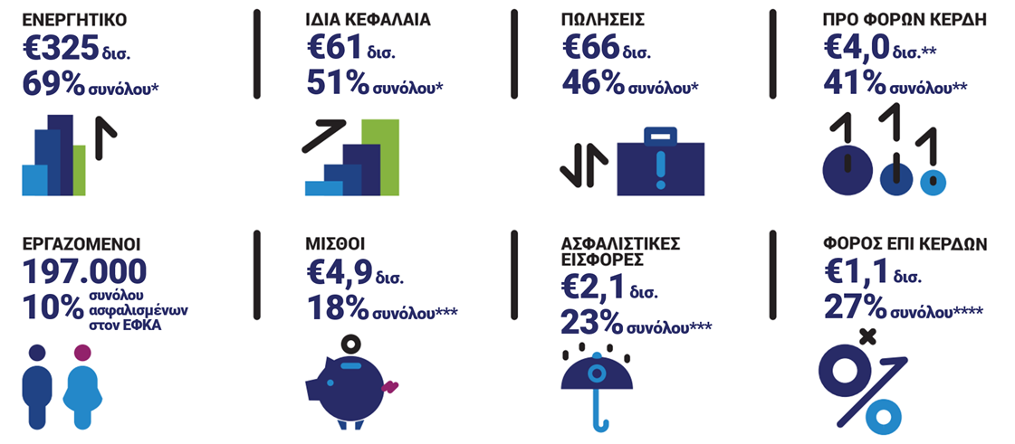
ΥΠΕΡΦΟΡΟΛΟΓΗΣΗ

* 21.075 δημοσιευμένοι ισολογισμοί χρήσης 2017 που περιλαμβάνονται στη βάση της ICAP
Οικονομικά μεγέθη μελών ΣΕΒ
** σύνολο κερδών κερδοφόρων επιχειρήσεων
*** % επί του συνόλου τακτικών αποδοχών (χωρίς bonus και υπερωρίες)/ασφαλιστικών εισφορών ασφαλισμένων στον ΕΦKA
**** % επί του συνόλου εσόδων από φόρο εισοδήματος νομικών προσώπων

Όραμα
Οραματιζόμαστε την Ελλάδα ως τη χώρα, που κάθε πολίτης του κόσμου θα θέλει και θα μπορεί να επισκεφθεί, να ζήσει και να επενδύσει. Οραματιζόμαστε μια ανοιχτή, κοινωνικά υπεύθυνη και οικονομικά φιλελεύθερη χώρα-μέλος της Ευρωπαϊκής Ένωσης, που προτάσσει την ισχυρή ανάπτυξη ως παράγοντα κοινωνικής συνοχής. Θέλουμε μια Ελλάδα δυναμικό κέντρο της ευρωπαϊκής περιφέρειας, με στέρεους θεσμούς, ελκυστικό κοινωνικό και οικονομικό περιβάλλον, που προάγει τις εξαγωγές, την καινοτόμο επιχειρηματικότητα, την παραγωγή και τις ποιοτικές υπηρεσίες, τη βιώσιμη ανάπτυξη, τη γνώση, τη συνοχή, τις ίσες ευκαιρίες και το κράτος δικαίου.

Αποστολή
Ηγεσία & Γνώση
Ο ΣΕΒ διαδραματίζει ηγετικό ρόλο στον μετασχηματισμό της Ελλάδας σε μια παραγωγική, εξωστρεφή και ανταγωνιστική οικονομία, ως ανεξάρτητος και υπεύθυνος εκπρόσωπος της ιδιωτικής οικονομίας.
Κοινωνικός Εταίρος
Ο ΣΕΒ, ως κοινωνικός εταίρος που πιστεύει στη λειτουργία των θεσμών, προωθεί στα αρμόδια όργανα της Πολιτείας και της Ε.Ε. τις απόψεις και θέσεις της επιχειρηματικής κοινότητας.
Ισχυρός Εκπρόσωπος
Ο ΣΕΒ διαμορφώνει θέσεις, αναλύσεις και προτάσεις πολιτικής για την οικονομία, τη βιομηχανία, την καινοτομία, την απασχόληση, την παιδεία και τις εργασιακές δεξιότητες, τον κοινωνικό διάλογο, τη βιώσιμη ανάπτυξη, την εταιρική υπευθυνότητα.
Φορέας Δικτύωσης
Ο ΣΕΒ δικτυώνει τα μέλη του μεταξύ τους & με τα κέντρα αποφάσεων (εγχώρια και διεθνή), με στόχο τη δημιουργία προστιθέμενης αξίας.

